Тема №1. Первоначальные химические понятия. (Часть2).

Продолжая изучать эту темы, мы с вами научимся вычислять массу всей молекулы, а так же познакомимся с понятием массовой долей вещества и выясним чем же отличаются физические явления от химических, и посмотрим их демонстрацию.

Урок №15. Относительная молекулярная масса. Массовая доля элемента в веществе.

Именно, на этом уроке мы начнём с вами вычислять массу всей молекулы и познакомимся с новой буквой обозначения массовой доли элемента в веществе.

Урок начнём с того, сто вспомним, как читаются следующие формулы, определим количественный и качественный состав веществ и с помощью Периодической системы определим относительную атомную массу. Вспомним, что каждая относительная масса обязательно! Округляется.
1.Так как же вычисляется масса всей молекулы?
Повторяем, то, что изучали в первом семестре.
Каждая молекула состоит из атомов. А каждый атом, как мы уже выяснили, имеет свой вес, который высчитан - относительный. Значит, чтобы выяснить, сколько весит молекула нам надо выяснить, из каких молекул она состоит и, какую относительную массу имеют эти атомы.
Относительная молекулярная масса обозначается, следующими буквами-Mr.
Mr (CO₂)=Ar(C)+2Ar(O)=12+2*16=44.
Размерности эта величина не имеет, так как она относительная.
Итак, относительная молекулярная масса- это физическая величина, которая показывает во сколько раз масса всей молекулы больше 1/12 массы атома С.
Mr – (a.o.m.).
Далее мы с вами попробуем определить относительную молекулярную массу тех соединений, которые мы вспоминали на начале урока.
2. Но, вся молекула составляет 100%. А сколько, же составляет % каждый химический элемент, находящийся в данном соединении? На это вопрос нам поможет ответить массовая доля элемента в веществе.
Массовая доля определяется следующей буквой- W. И, определяется в %.
_{n*Ar}
W=---------- *100%.
^{Mr}
Где n-это количество атомов элемента в веществе.
Аr-относительная атомная масса.
Мr-относительная молекулярная масса.
Например: определить массовую долю карбона в СО_{2.}
_{1*12}
W=-------=0,27*100=27%.
⁴⁴
Закрепляем материал рядом упражнений.
Домашнее задание.
 | Cu₂O | Al₂O₃ | Fe₂O₃ | ZnO | WO₃
Mr
W(O)%
Ответ:

Итак, на данном уроке мы с вами научились определять массу всей молекулы и познакомились с новым понятием - массовой доли, а также закрепили навыки определения относительной атомной массы.

Урок№16.Массовая доля элемента в веществе.

На данном уроке мы с вами закрепим алгоритм решения задач и навыки решения задач по формуле, а именно формуле определения массовой доли. И разберём решения задач на определения формулы соединения самым простым способом - табличным.
После выборочного опроса по домашнего задания, приступим сразу к разбору наглядных задач.
Задача.
Рассчитайте массовую долю марганца в оксиде марганца(IV) и оксиде марганца(VII).
1. По алгоритму, читаем задачу, чтобы записать дано и определить вопрос задачи.
Дано: Решение:
MnO₂ 2.Определяем формулу, по которой можно на вопрос поставленной задачи.
Mn₂O₇ W=n*Ar/Mr
W(Mn)-? W(Mn)=1*55/87=0,63*100=63%.
W=(Mn)=2*55/222=0,50*100=50%
Ответ:W₁(Mn)=63%
W₂(Mn)=50%

Но, задачи могут уже содержать данные массовых долей. Этот тип задач называется – задачи на вывод формулы. Когда даны процентное содержание химических элементов в соединении и надо определить данное соединение.
Задача.
Массовые доли серы и оксигена равны соответственно 40 и 60%. Определите простейшую формулу этого соединения.
Дано: 1.Ведём расчёт на 100 г вещества ( обязательная фраза)!
 | m | Ar | m/Ar
S | 40 | 32 | 1,25
O | 60 | 16 | 3,75
W(S)=40% 2. Выбираем самое маленькое число, и принимаем его за единицу.
W(O)=60% 3. И рассматриваем отношение одного числа к другому.
S_{x}O_{y}=? 4.1,25 принимаем за единицу. И определяем отношение: 3,75:1,25=3.
5.Это, есть наши количества атомов элементов.
Ответ: SO_{3.}
Далее отрабатываем навыки решения задач данного типа.

На этом уроке мы отработали те навыки решения задач, которые мы уже получили и познакомились ещё с одним типом задач – на вывод формул.

Урок№17. Вычисления массовой доли элемента в составе соединения.
Урок №18. Решение задач на определения формулы на определение химических формул по массовым долям элементов, которые входят в состав соединения.

На последующих двух уроках мы будем отрабатывать навыки решения задач на определение массовых долей и определение формул соединения. А, так же вы сами попробуете составлять условия подобных задач.

Урок №19. Физические и химические явления. Химические реакции, которые сопровождают эти явления.

На этом уроке мы дадим понятия физического и химического явления. Чем они отличаются, и посмотрим их демонстрационно.
В начале урока мы повторим чистые вещества и смеси. Это, то, что мы уже изучали касательно веществ. Но, изучение веществ будет неполным, если не рассмотреть явления, которые происходят с ними. В окружающем нас мире постоянно происходят какие-то явления.
Так, какая разница между физическими и химическими явлениями?

Демонстрация физических и химических явлений.

Опыт | Результаты опыта | Содержание беседы
1.Испарение воды. | Над чашкой появится белый дым. Вода в чашке исчезает. | Происходит ли образование нового вещества?
2.Нагревание сахара. | Сахар плавится. | Произошло ли явление? Как вы считаете?
3. Измельчение мела в чаше. | Образуется порошок белого цвета. | Образовалось ли новое вещество?
4.Добавление к мелу кислоты. | Выделяется газ. | Как вы думаете, образовалось ли новое вещество.

Признаки химических явлений.

А, сейчас , давайте попробуем с помощью стихов и некоторых упражнений давайте закрепим те, знания, которые мы с вами получили на сегодняшнем уроке.
Световых частиц поток
Падает на зеленый листок.
Листок кислород выделяет,
Углекислый газ поглощает.

Фотосинтез –
химическое явление
Говорила мама Пете:
– Не ходи весной на лед.
Весенний лед, он очень тонкий,
И доверять ему нельзя.
Почему?

Лед – твердое состояние воды – хрупкое вещество.
Весной лед тает – физическое явление
Во всей огромной Вселенной,
везде,
На каждой далекой
и близкой звезде
Взрываются газы, горит
водород,
Процессы проходят из года
в год.
Звезда посылает холодный
свет,
Который летит миллионы
лет.

Химические явления в космосе
Бабушка чаю попить
захотела,
В чайник воды она налила
И сериал смотреть пошла.
Ох, чем закончится встреча
Розины с Умберто?
Выкипел чайник уна
моменто.

Физическое явление в быту
Маша держала в руках
пластилинчик
И получила красивый
кувшинчик.
А ведь этому есть
объяснение –
Физическое явление.

Химические явления
Задание. Найти рисунок, не относящийся к химическим явлениям.

Смесь бертолетовой соли и фосфора
взрывается от удара молотком

Реакция хамелеона

Листопад

Протухание  яйца | Ржавление  гвоздя

Горение костра

Физические явления
Задание. Пользуясь рисунками, следует обосновать, почему все изображенные явления относятся к физическим.

Нагревание  вольфрамовой нити  в лампочке | Таяние мороженого

Проволока сплющивается
от удара молотком

Дробление сахара | Сгибание гвоздя

Испарение воды | «Сапоги мои того:  пропускают Н₂О!»

Растворение сахара в воде

Итак, сегодня мы с вами научились различать отличие между физическим и химическими явлениями.

Урок № 20. Практическая работа №3 .
Наблюдение физических и химических явлений.
Урок №21.Физические и химические свойства веществ. Способы изучения химических веществ и явлений. Наблюдения и эксперимент.

На этом уроке мы с вами ещё раз посмотрим вещества с разными свойствами и познакомимся с различными методами изучения химических свойств, а также дадим определения, что такое наблюдение и эксперимент.
В начале урока рассмотрим , лежащие на столе простые и сложные вещества. Опишем физические свойства этих веществ по следующему плану.
Свойства
Агрегатное состояние
Цвет
Запах
Блеск
Твёрдость

Сделайте соответствующие выводы про физические свойства данных веществ.
Ещё раз вспомним, чем отличаются физические и химические свойства друг от друга.
Физические явления.
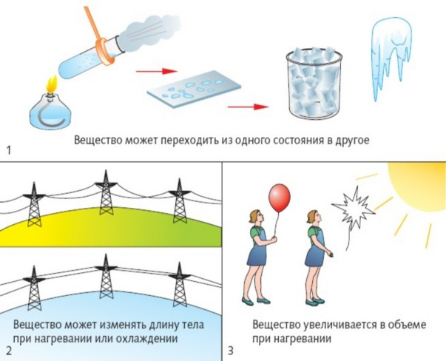
Химические явления.
Признаки химических реакций
Изменение цвета исходного вещества | Изменение вкуса исходного вещества | Выпадение осадка | Выделение газа | Появление запаха

Реакция | Признак
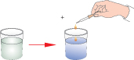 | Изменение цвета
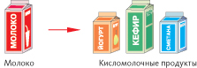 | Изменение вкуса
 | Выделение газа

Можно посмотреть видео на проекторе.
- Какими методами можно эти явления прследить?
Выделим основные:
-Наблюдение;
-Эксперемент.
Наблюдение-один из первых методов изучения свойств веществ с помощбю органов ощущения.
Наблюдение – это целеустремлённое, специальное восприятие предметов и явлений.
На основе наблюдений учёные выдвинули гипотезы.
ГИПОТЕЗА-научное допущение, которое представляется для объяснения явлений.
ЭКСПЕРЕМЕНТ-целеустремлённое контролированное влияние на иследуемый объект при определённых условиях.
-А, какие методы проведения эксперента вы изучали на уроках природоведения?
-взвешивание;
-измерение;
-сравнение.

Итак, сегодня мы с вами выяснили, какие методы можно использовать для изучения физических и химических свойств и явлений.

Домашнее задание: Составить план проведения эксперемента загрязнения водопроводной воды или изучения физических и химических свойств пищевой соды.

Урок №22 . Закон сохранения масс.

На этом уроке мы с вами сформируем понятие о работах А. Лавуазье и М. Ломоносова, определим значение закона сохранения масс в химии, научимся использовать закон сохранения масс при решении задач.
В начале урока мы с вами актуализируем знания, которые мы с вами приобрели.
И окунёмся немного в историю. Издавна химикам было известно огромное количество различных процессов, с помощью которых они получали всевозможные вещества.
Что же происходит с атомами в результате этих процессов. Изменяются ли они? На этот вопрос учёные пока ответить не могли.
Большой вклад в разрешение этого вопроса сыграл великий учёный русский учёный М.В. Ломоносов. Действительно, в его экспериментах после прокаливания металлов металлическая зола была тяжелее ранее взятого металла. Однако, учёный установил, что если запаянный сосуд с металлом взвесить до и после прокаливания, не вскрывая его, то масса остаётся без изменений!
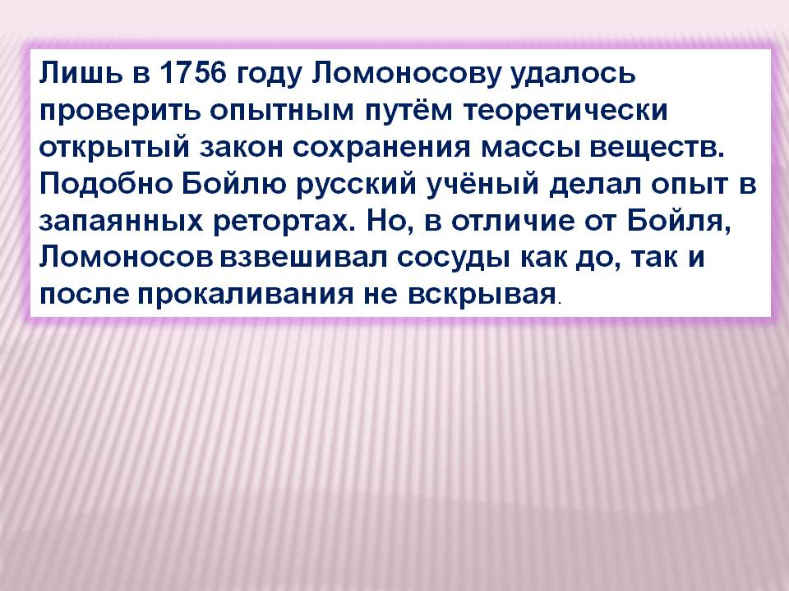
Ломоносов предложил, что если металлическая зола стала тяжелее, то настолько же воздух должен уменьшился настолько же. Масса сосуда не изменилась. Несколько позднее (1789г) французский учёный А. Лавуазье, зная к тому времени состав воздуха и существование кислорода, подтвердил опыты Ломоносова.
Например: в реакции метана с кислородом метан и кислород – реагенты, а диоксид углерода и вода – продукты.
СН₄ + 2О₂ = СО₂ + 2Н₂О

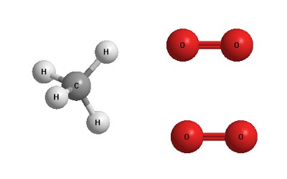
Получатся модельки одной молекулы метана и двух молекул кислорода. Мы можем разобрать эти модельки на отдельные атомы и тут же собрать из них модельки продуктов. Для этого нам не потребуется никаких других деталей – только те атомы, которые мы взяли из одной “молекулы” метана и двух “молекул” кислорода.
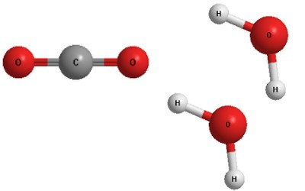
Разумеется, масса всех "атомов" при этом не изменилась, хотя перед нами теперь лежат уже совсем другие "молекулы" – диоксида углерода и воды.
Этот простой опыт иллюстрирует один из важнейших законов природы – ЗАКОН СОХРАНЕНИЯ МАССЫ. Новые вещества не получаются из ничего и не могут обратиться в ничто. Масса (вес) реагентов всегда в точности равна массе (весу) продуктов химической реакции.
Этот фундаментальный закон впервые открыл русский ученый М.В.Ломоносов.
Немного позже французский химик А.Лавуазье пришел к тем же выводам и независимо от Ломоносова сформулировал тот же закон.
Масса веществ, вступающих в химическую реакцию, равна массе веществ, образующихся в результате реакции.
Когда мы разбирали модельки реагентов СН₄ и О₂, чтобы собрать модельки продуктов СО₂ и Н₂О, нам не потребовалось что-либо изменять в атомах. Разве что самую малость: к атому углерода в молекуле СО₂ атомы кислорода прикрепляются не так, как до этого прикреплялись атомы водорода.
Значит, изменения коснулись только "внешней поверхности" атома. Там, как мы знаем, в настоящем атоме находится валентная электронная оболочка. Точно так же в химических реакциях изменения касаются только внешних электронов, а вся внутренняя "начинка" атома, находящаяся под его валентной оболочкой, остается неизменной.
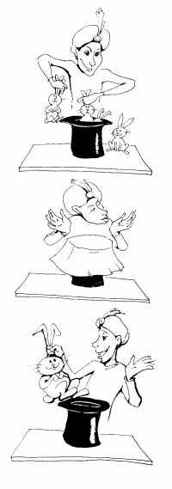
Разбирая и собирая модельки, мы только по-разному составляем одни и те же атомы, то есть меняем состав молекул.
Простые опыты с моделями иллюстрируют не только закон сохранения массы, но и определение химической реакции.
Теперь, с учетом закона сохранения массы, мы можем сформулировать правила составления химических уравнений:

1) Нужно знать формулы веществ, вступивших в реакцию (формулы реагентов) и формулы веществ, полученных в результате реакции (формулы продуктов).
2) Следует записать левую часть уравнения, где располагаются формулы реагентов (в любом порядке). Между формулами ставятся знаки "плюс".
3) Далее следует поставить знак равенства или стрелку и записать правую часть уравнения: формулы продуктов (в любом порядке) и знаки "плюс" между ними.
4) Число атомов каждого элемента в левой части уравнения должно быть равно числу атомов каждого элемента в правой части уравнения. Для достижения этого нужно подобрать и поставить перед формулами соответствующие коэффициенты.
5) Нельзя менять местами левую и правую части уравнения. Нельзя переносить формулы веществ из одной части уравнения в другую.
Приведем еще несколько примеров правильно записанных уравнений химических реакций:
2Ag + S = Ag₂S
4Al + 3O₂ = 2Al₂O₃
HCl + NaOH = NaCl + H₂O

Итак, сегодня на уроке мы рассмотрели великое открытие учёных и посмотрели практическое значение закона сохранение масс.

Урок №23. Химические уравнения.

Целями нашего сегодняшнего урока продолжить развивать наши умения составления формул по валентности, составлять химические уравнения с помощью закона сохранения масс.
После короткой беседы по теоретическим понятиям, вспомним составление формул по валентности. И перейдём непосредственно к изучении темы сегодняшнего урока.
Итак, когда вы пришли в школу вы сначала изучали буквы, научились писать слоги, а затем читать слова и предложения.
Так, и здесь, сначала мы с вами выучили химические элементы (буквы), затем научились составлять формулы, а теперь пришло время из этих формул составлять химические уравнения (предложение).
Химическое уравнение- это условная запись хода химической реакции с помощью химических символов и коэффициентов.
Способ записывать химические процессы искали ещё в давние века, однако химики тогда скрывали и зашифровывали свои знания. Сейчас уравнения реакций может прочитать любой человек, знакомый с азами химии.
Химическое уравнение показывает: качественный и количественный состав исходных вещества и продуктов реакции. 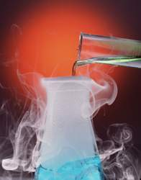
Есть химические элементы молекулы, которых состоят только из двух атомов. Эти молекулы надо запомнить.F₂,Br₂,Cl₂,I₂,H₂,O₂,N₂. Эти молекулы пишутся по два атома только в свободном состоянии. А в сложном соединении формулу составляем по валентности.

Алгоритм составления химических уравнений.
1.Составить схему реакции: запишем формулы исходных (между ними «+»), а после стрелки
формулы, получившихся веществ.
Н₂+О₂ Н₂О ( читаем – «водород реагирует с кислородом и образуется вода»)
2. Вспоминаем, что согласно закону сохранению масс: сумма атомов каждого элемента должна равняться сумме атомов каждого элемента слева и справа от стрелки.
3.Подсчитать число атомов каждого элемента слева и справа от стрелки (умножив индекс на коэффициент) и уравнять их с помощью коэффициентов (вспоминаем - большие цифры перед формулами). И схема уравнения меняется со стрелки на «равно».
2Н₂+О₂ Н₂О
4. Устно делаем проверку: 4Н=4Н; 2О=2О.
Обратить внимание:
1.При написании химического уравнения следует подбирать лишь коэффициенты, а индексы менять нельзя, так как нельзя произвольно менять состав вещества.
2.Иногда получается дробный коэффициент, в этом случае необходимо коэффициент перед всеми формулами умножаем на 2!
С₂Н₂+2,5О₂ 2СО₂+Н₂О
2С₂Н₂+5О₂ 4СО₂+2Н₂О
Теперь на основе рассмотренных примеров давайте расставим коэффициенты в следующих химических уравнениях:
H₂+Cl₂ HCl Na+O₂ Na₂O
Cu+H₂ Cu+H₂O Pb+O₂ PbO
H₂O+P₂O₅ H₃PO₄ C₂H₆+O₂ CO₂+H₂O

В конце урока мы напишем небольшую самостоятельную работу, проверя себя, как нам удалось усвоить данную тему.
Памятка учащимся:
1.Следующие вещества состоят из двухатомных молекул: F₂,Br₂,Cl₂,I₂,H₂,O₂,N_{2.}
2.Формулы продуктов реакции составляются только по валентности!
I II
Например: Н₂+S H₂S
3. Расставляем коэффициенты, проверяя равенство, количество атомов в правой и левой части.
Дополнительные задачи.
1. В пассажирский самолет перед началом рейса погрузили 200 кг продуктов (масса без упаковки). Как изменилась масса авиалайнера после того, как в полете пассажирам предложили обед, и все продукты были съедены?
2. Красный порошок меди (6,4 г) смешали с желтым порошком серы (3,2 г) и нагрели. Получили черный порошок, не содержащий красных крупинок меди и желтого порошка серы. Какова масса полученного черного порошка? Напишите уравнение реакции.
3. 60 г железных опилок нагревали с 32 г порошка серы. Из получившихся темно-коричневых кристаллов удалось с помощью магнита извлечь 4 г железа. Какова масса полученных коричневых кристаллов? Напишите уравнение реакции. Можно ли обнаружить остатки серы в коричневых кристаллах?
4. После неудачи с изобретением способа очистки железа перегонкой (см. задачу в конце главы 1), Юх решил попробовать перегнать школьный мел. Он собрал прибор для перегонки, поместил туда ровно 20 г мела (CaCO₃) и сильно нагрел на газовой горелке. К его разочарованию, мел не перегнался, а только растрескался. Из прибора не вытекло ни капли жидкости. Когда мел остыл, Юх решил его взвесить и с удивлением обнаружил, что мела стало почти вдвое меньше: 11,2 г! Юх понял, что открыл закон не сохранения массы мела при нагревании, а заодно опроверг известный закон сохранения массы! Юх немедленно сел писать письмо в Академию наук, но в это время в лабораторию зашел Пилюлькин и объяснил Юху, что в конце опыта в колбе находится уже не мел, а соединение кальция с кислородом. В доказательство Пилюлькин плюнул на “мел”. “Мел” зашипел...
Какие реакции произошли в лаборатории? Напишите их уравнения и объясните, куда “исчезли” 8,8 г вещества?

